TAICS TC1前瞻行動通訊技術工作委員會
[TAICS TC1#30.1工作會議提案徵求]
Date: 2022/06/14
Designator: TAICS TC01-22-0020-00-00
Author(s):
Name | Affiliation | Address | Phone | email
王竣彥 | TC1秘書 | 新竹縣竹東鎮中興路四段195號 |  | ChunYen@itri.org.tw
陳薇安 | 工業技術研究院 | 新竹縣竹東鎮中興路四段195號 |  | itri527823@itri.org.tw

Abstract
台灣資通產業標準協會之前瞻行動通訊技術工作委員會，徵求TC1#30.1(6G Session)工作會議之會議提案。

TAICS TC1#30.1工作會議提案徵求

TC1#30.1(6G Session)工作會議議程及待議事項，暫定如下:
8:45-9:00 | Registration
09:00-12:30  TC1#30.1 meeting | 1 Opening the 6G Session
 | 2 General
 | 3 Global 6G Ecosystem Landscape
 | 4 Taiwan 6G R&D Initiative Sharing
 | 5 Any other business
 | 6 Closing of the meeting

針對上述議程及待議事項，TC1技術工作委員會特此進行提案徵求。
- 請最晚於2022.06.24(五)之前，將提案文件上傳至協會網站。逾期之提案將被視為較低優先權，有可能不會在本次會議中討論。

【索取文件編號】
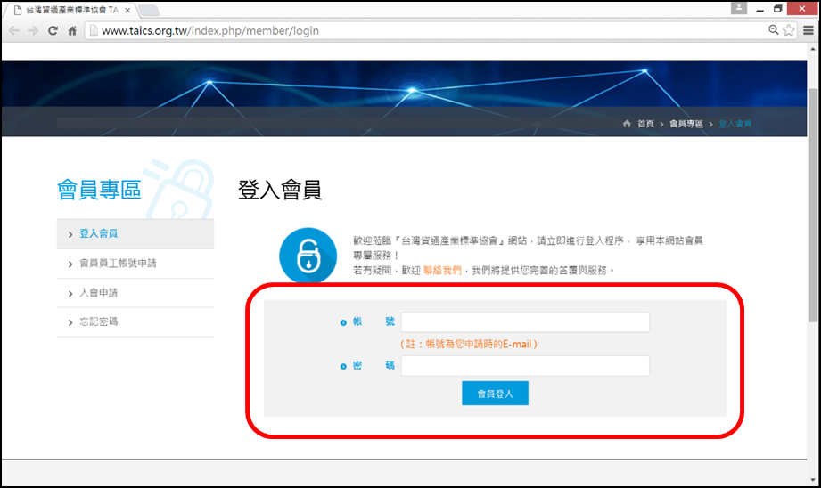
- 請至協會網站https://www.taics.org.tw/MbrLogin.aspx，登入會員

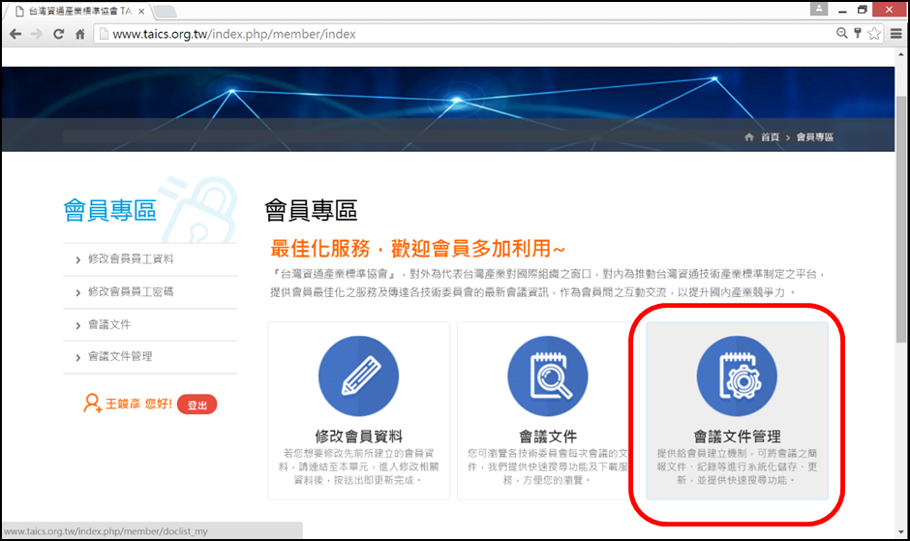
- 進入【會議文件管理】

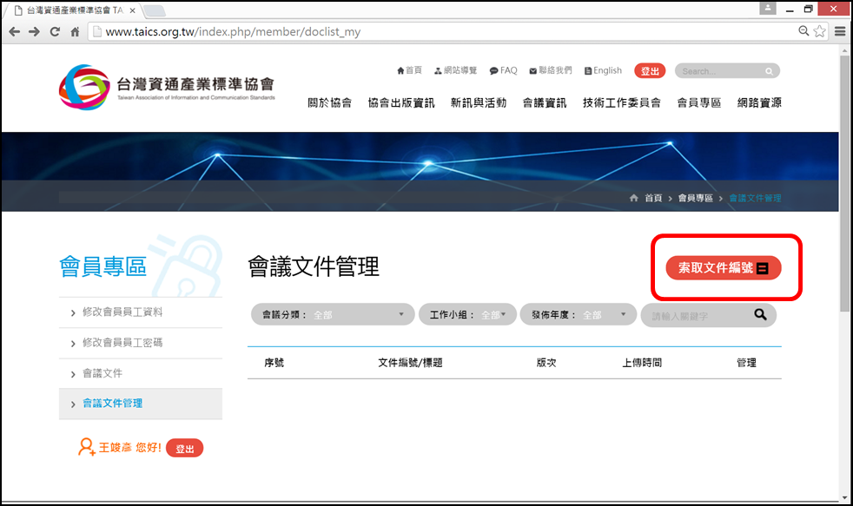
- 點選【索取文件編號】按鈕

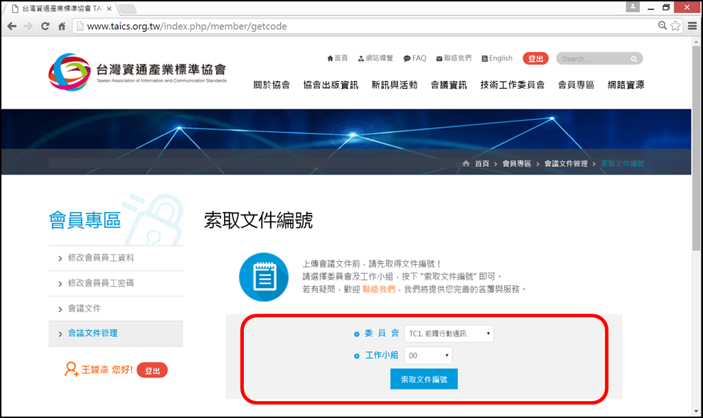
- 選擇【委員會】及【工作小組】後，點選【索取文件編號】

【文件上傳】
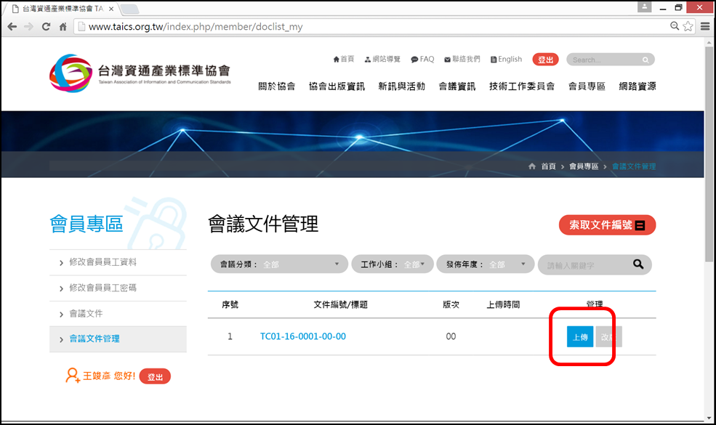
- 請先依照上述 1 ~ 4的步驟索取文件編號。之後點選對應文件的【上傳】

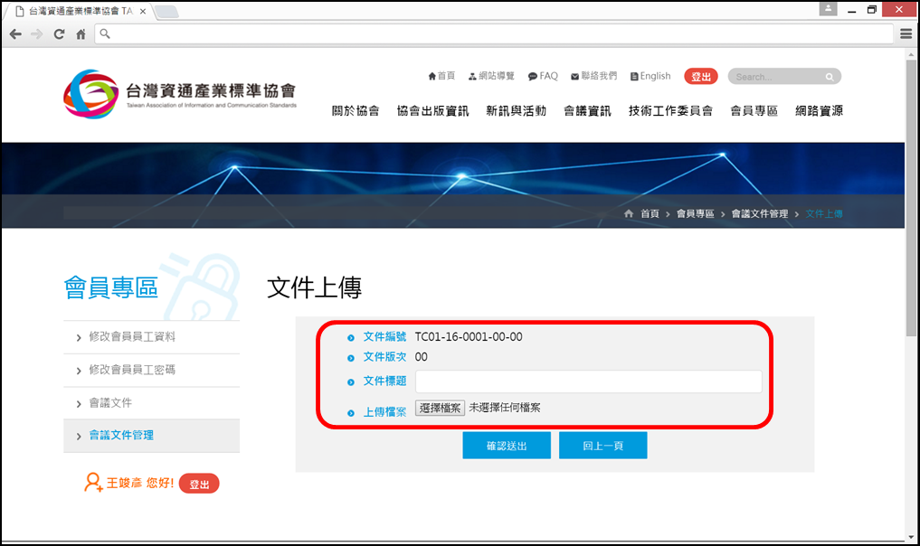
- 請填寫【文件標題】，並【選擇檔案】後，點選【確認送出】的按鈕

